KARYA TULIS ILMIAH
HUBUNGAN ANTARA KEJADIAN DIABETES MILITUS DENGAN KEJADIAN KATARAK BERDASARKAN JENIS KELAMIN DAN UMUR



Oleh :
M. ZULKIFLY
NIM.P07134021067

KEMENTERIAN KESEHATAN REPUBLIK INDONESIA
POLTEKKES KEMENKES MATARAM
JURUSAN TEKHNOLOGI LABORATORIUM MEDIS
PROGRAM STUDI D-lll TEKHNOLOGI LABORATORIUM MEDIS
2023

KARYA TULIS ILMIAH
HUBUNGAN ANTARA KEJADIAN DIABETES MILITUS DENGAN KEJADIAN KATARAK BERDASARKAN JENIS KELAMIN DAN UMUR
Disusun Untuk Memenuhi Syarat Menyelesaikan Program Pendidikan
Diploma III (D-III) Tekhnologi Laboratorium Medis)
Tahun Akademik 2022/2023

Oleh :
M. ZULKIFLY
NIM.P07134021067

KEMENTERIAN KESEHATAN REPUBLIK INDONESIA
POLTEKKES KEMENKES MATARAM
JURUSAN TEKNOLOGI LABORATORIUM MEDIS
PROGRAM STUDI D-III TEKNOLOGI LABORATORIUM MEDIS
2023

KATA PENGANTAR
Puji Syukur peneliti panjatkan kehadirat Allah SWT yang telah melimpahkan Rahmat dan hidayahnya, sehingga peneliti dapat menyelesaikan karya tulis ilmiah yang berjudul “Hubungan Antara Kejadian Diabetes Melitus Dengan Kejadian Katarak Berdasarkan Jenis Kelamin Dan Umur”
Penulisan Karya Tulis Ilmiah ini, banyak memperoleh bantuan secara langsung maupun tidak langsung. Untuk itu pada kesempatan ini peneliti mengucapkan terima kasih kepada:
- Direktur Politeknik Kesehatan Kemenkes Mataram
- Ketua Jurusan Teknologi Laboratorium Medis Kemenkes Mataram.
- Ketua Program Studi D III Teknologi Laboratorium Medis Mataram.
- Ibu Siti Zaetun,SKM,M.ked selaku pembimbing I yang telah memberikan bimbingan dan sarannya kepada peneliti sehingga Karya Tulis Ilmiah ini dapat terselesaikan dengan baik.
- Bapak H. Rohmi,S.Si,M.Si selaku pembimbing II yang telah banyak memberikan bimbingan dan masukan terhadap penulisan Karya TulisI lmiah.
- Ibu Nurul Inayati,S.Si.,M.Sc selaku penguji independent yang sudah banyak memberikan saran demi perbaikan Karya Tulis Ilmiah
- Teristimewa peneliti sampaikan terima kasih kepada kedua orang paling berharga dan berjasa dalam hidup peneliti, terimakasih atas do’a, cinta, dukungan, motivasi, semangat dan nasihat kepada peneliti atas segala do’a, kasih sayang yang tiada henti dan pengorbanannya selama ini.
- Kepada sahabat-sahabat peneliti sampaikan terimakasih telah membersamai dalam penyusunan karya tulis ilmiah dan memberikan dukungan serta motivasi yang tiada henti.
- Terakhir, saya ucapkan terimakasih kepada nala ratih yang selalu ada dan meyuport saya dalam mengerjakan karya tulis ilmiah ini.
- Akhir kata, semoga bantuan dan dukungan yang telah diberikan dapat dicatat sebagai amal baik oleh Allah SWT. Demi kesempurnaan karya tulis ilmiah ini, penulis mengharapkan kritik dan saran dari semua pihak.

Mataram, 29 April 2024

Penulis

ABSTRAK

HUBUNGAN ANTARA KEJADIAN DIABETES MILITUS DENGAN KEJADIAN KATARAK BERDASARKAN JENIS KELAMIN DAN UMUR DI WILAYAH KERJA RSUD PATUT PATUH PATJU

M. Zulkifly*, Siti Zaetun,H. Rohmi, Nurul Inayati,
Jurusan Teknologi Laboratorium Medis Poltekkes Kemenkes Mataram
Jl. Praburangkasari Dasan Cermen, Sandubaya, Mataram
Email : zul1404200323@gmail.com

Latar Belakang : Diabetes melitus adalah penyakit jangka panjang yang terjadi ketika pankreas tidak dapat menghasilkan insulin yang cukup atau ketika tubuh tidak dapat menggunakan insulin yang dihasilkan secara efektif. Efek utama diabetes tidak terkontrol adalah hiperglikemia atau gula darah yang meningkat yang dapat merusak banyak sistem tubu terutama saraf dan pembuluh darah. Tingginya kadar glukosa pada penderita diabetes melitus (hiperglikemia) juga dapat menyebabkan beberapa komplikasi Kesehatan diantaranya adalah katarak. Katarak adalah kondisi di mana lensa mata menjadi kekeruhan. Ini dapat disebabkan oleh berbagai kondisi seperti penuaan, paparan sinar ultraviolet, penyakit diabetes mellitus. Katarak adalah penyebab utama kebutaan di seluruh dunia.
Tujuan Penelitian : Untuk mengetahui hubungan antara kejadian Diabetes Melitus dengan kejadian Katarak Berdasarkan Jenis Kelamin, Umur.
Metode Penelitian : Penelitian ini jenis penelitian Analitik Observasional dengan pendekatan cross-sectional. Teknik pengambilan sampel yang digunakan yaitu non random sampling yaitu purposive sampling yaitu teknik yang sering digunakan. Teknik sampling yang menggunakan sampel pilihan berdasarkan subjektivitas penelitian dan tidak acak.
Hasil Penelitian : Jumlah sampel pada penelitian ini adalah 30 responden. 10 responden mengalami katarak (10%), 20 responden mengalami katarak dan diabetes mellitus (20%). Dengan menggunakan uji kolerasi spearman diperoleh nilai p value = 0.001 (p 1) yang bermakna pasien dengan diabetes mellitus berisiko lebih besar menderita katarak dibandingkan tidak diabetes mellitus.
Kesimpulan : Diabetes Melitus memiliki hubungan signifikan terhadap kejadian Katarak
Kata kunci : Diabetes Melitus, Katarak, Jenis Kelamin, Umur,

ABSTRACT

THE RELATIONSHIP BETWEEN THE INCIDENT OF DIABETES MILITUS AND THE INCIDENT OF CATARACTS BASED ON GENDER AND AGE IN THE WORKING AREA OF PATUT PATUH PATJU HOSPITAL

M. Zulkifly*, Siti Zaetun, H. Rohmi, Nurul Inayati,
Department of Medical Laboratory Technology, Health Polytechnic, Ministry of Health, Mataram
Jl. Praburangkasari Dasan Cermen, Sandubaya, Mataram
Email: zul1404200323@gmail.com

Background: Diabetes mellitus is a long-term disease that occurs when the pancreas cannot produce enough insulin or when the body cannot use the insulin produced effectively. The main effect of uncontrolled diabetes is hyperglycemia or increased blood sugar which can damage many body systems, especially the nerves and blood vessels. High glucose levels in diabetes mellitus sufferers (hyperglycemia) can also cause several health complications, including cataracts. Cataract is a condition where the lens of the eye becomes cloudy. This can be caused by various conditions such as aging, exposure to ultraviolet light, diabetes mellitus. Cataracts are the leading cause of blindness worldwide.
Research Objective: To determine the relationship between the incidence of Diabetes Mellitus and the incidence of Cataracts Based on Gender, Age.
Research Method: This research is an observational analytical research with a cross-sectional approach. The sampling technique used is non-random sampling, namely purposive sampling, which is a technique that is often used. The sampling technique uses selected samples based on research subjectivity and is not random.
Research Results: The number of samples in this study was 30 respondents. 10 respondents experienced cataracts (10%), 20 respondents experienced cataracts and diabetes mellitus (20%). By using the Spearman correlation test, the p value = 0.001 (p 1) was obtained, which means that patients with diabetes mellitus are at greater risk of suffering from cataracts than those without diabetes mellitus.
Conclusion: Diabetes Mellitus has a significant impact on the incidence of cataracts
Keywords: Diabetes Mellitus, Cataract, Gender, Age.

DARFTAR ISI
BAB I………………..……………………………………………………....………i
HALAMAN JUDUL………………………………………………….….......….…ii
LEMBAR PERSETUJUAN…………………………………………….……...…iii
LEMBAR PENGESAHAN…………………………………………….……....…iv
KATA PENGANTAR………………………………………………….…….........v
DAFTAR ISI………………………………………………….………...….……...vii
DAFTAR TABEL……………………………………….……………….………...ix
DAFTAR SINGKAT………………….……………….……….………....………..x
BAB I PENDAHULUAN……………….………..…………………….…...……..1
- Latar Belakang……………..………...……………..………..……………1
- Rumusan Masalah……………….……………….……………………..43
- Tujuan ………………………..…………………..………….……………..4
- Hipotesis…………………...….………………………………….…….…..5
- Manfaat…………………………………………………….………….…....5
BAB II TINJAUAN PUSTAKA…………………………………………………...7
- Kerangka Teoritis…………………………………….…………..……..….7
  - Diabetes Melitus……..……………..……………….………….….….7
  - Katarak…………….………………………………………..…….…..13
- Kerangka Konsep……………………………………..………..………...16
BAB III METODOLOGI PENELITIAN…………………………..……………..17
- Tempat dan Waktu Penelitian………………………………….……….17
- Rancangan Penelitian…………………………………….....…………..17
- Populasi dan Sampel……………………………….….………………...17
- Asidental Sampling…………………………………..…………………..18
- Variable Penelitian ……………………………….……………..............18
- Definisi Oprasional……………………………………….………………19
- Jenis Dan Skala Data……………………………….…….……………..19
- Teknik Pengumpulan Data………………………….………….…….....20
- Alur Kerja…………………………….……………….…………………...21
- Pengolahan dan Analisis Data…………………..……………………...21
BAB IV HASIL PENELITIAN DAN PEMBAHASAN....................................31
- Gambaran Umum .31
- Hasi Penelitian .31
- Pembahasan .31
BAB V KESIMPULAN .35
DAFTAR PUSTAKA……………………………….….…………………………23

DAFTAR TABEL
Tabel Teks Halaman

3.1 Distribusi frekuensi kejadian Diabetes Melitus terhadap kejadian Katarakber dasarkan Usia………………………….……………………22
3.2 Distribusi frekuensi kejadian Diabetes Melitus terhadap kejadian Katarakber dasarkan Jenis Kelamin….………………………………..23

DAFTAR SINGKATAN
DM : Diabetes Melitus
DMT2 : Diabetes Melitus Tipe 2
DCCT : Diabetes Control and Complications Trial
HbA1C : Hemoglobin A1c
IDF : International Diabetes Federation
IGT : Impaired Glucose Tolerance
Mg/dL : Miligram per desiliter
mmol/L : Milimol per Liter (satuan konsentrasi)
NGSP : Program Standardisasi Glikohemoglobin Nasional
NTB : Nusa Tenggara Barat
POCT : Point-of-Care Testing
PTM : Penyakit Tidak Menular
RAAB : Risk Assessment and Audit of Blood Glucose Monitoring
RSUD : Rumah Sakit Umum Daerah
UKPDS : United Kingdom Prospective Diabetes Study
WHO : World Health Organization
% : Persentase

BAB I
PENDAHULUAN
A. Latar Belakang
Diabetes melitus adalah penyakit jangka panjang yang terjadi ketika pankreas tidak dapat menghasilkan insulin yang cukup atau ketika tubuh tidak dapat menggunakan insulin yang dihasilkan secara efektif. Efek utama diabetes tidak terkontrol adalah hiperglikemia atau gula darah yang meningkat yang dapat merusak banyak sistem tubuh trutama saraf dan pembuluh darah (Zia, 2017). Kadar glukosa darah yang meningkat adalah gejala umum dari kelompok penyakit metabolik yang dikenal sebagai diabetes melitus tipe 2 (Widiasari et al., 2021).
Menurut data WHO Di seluruh dunia, sebanyak 41 juta orang meninggal dunia karena Penyakit Tidak Menular (PTM) setiap tahun atau setara dengan 71% dari semua kematian, dengan 15 juta orang lebih meninggal karena PTM dalam rentang usia 30 hingga 69 tahun, 85% di antaranya berasal dari negara dengan penghasilan menengah kebawah. Empat penyakit yang paling banyak berkontribusi pada kematian PTM ini adalah penyakit kardiovaskuler sebanyak 17,9 juta orang, penyakit kanker sebanyak 9,3 juta orang, dan penyakit.
Menurut International Diabetes Federation (IDF) pada tahun 2019 terdapat 463 juta orang di seluruh dunia yang menderita diabetes atau 9,3% dari semua penduduk pada usia tersebut. Indonesia menempati peringkat ketiga di Asia Tenggara dengan jumlah penderita diabetes melitus sebesar 11,3%. Dengan 10,7 juta orang, Indonesia
menempati peringkat ke-7 dari 10 negara dengan jumlah penderita terbanyak. Diabetes Melitus meningkat dari 6,9% menjadi 10,9% pada orang berusia lebih dari 15 tahun (Hikmat, 2017)
Menurut Data Pelayanan Kesehatan NTB pada tahun 2022 penderita diabetes di NTB memiliki prevalensi total sebanyak 65.284 kasus dan kasus tertinggi berada di Lombok Timur 14.162 kasus dan di Lombok Tengah sebanyak 10.017 kasus. Tingginya angka kasus diabetes menyebabkan banyak penderita diabetes mengalami hiperglikemia. Hiperglikemia adalah peningkatan kadar glukosa darah di atas normal dengan beberapa ciri penyakit terutama diabetes melitus dan berbagai kondisi lainnya (Soelistijo & et al, 2019).
Tingginya kadar glukosa pada penderita diabetes melitus (hiperglikemia) juga dapat menyebabkan beberapa komplikasi Kesehatan diantaranya adalah katarak (Sartiwi & Yusuf, 2019).
Katarak adalah kondisi di mana lensa mata menjadi kekeruhan. Ini dapat disebabkan oleh berbagai kondisi seperti penuaan, paparan sinar ultraviolet, penyakit diabetes mellitus. Katarak adalah penyebab utama kebutaan di seluruh dunia (Feriyani, 2021) Peningkatan glukosa darah menyebabkan lensa mata membengkak, pandangan tidak jelas atau buram, edema pada makula, perdarahan pada saraf mata atau retina yang menyebabkan penurunan visus (Sartiwi & Yusuf, 2019)
Penelitian ini hampir mirip dengan hasil penelitian Rizkawati, 2012; (Kamil et al., 2020); (Santoso et al., 2022)
Pada penelitian ini menggunakan data skunder, data skunder yang di teliti ialah data penderita katarak dengan Diabetes, namun pada penelitian ini tidak hanya mencantumkan yg positif katarak dan positif Diabetes melitus saja melainkan ada juga yang negatif.
Berdasarkan uraian latar belakang tersebut peneliti tertarik untuk melakukan analisis olah data tentang hubungan antara kejadian diabetes melitus dengan kejadian katarak pada lansia berdasarkan faKtor jenis kelamin dan umur.
C. Rumusan masalah
Berdasarkan uraian latar belakang tersebut maka rumusan masalah yang di teliti adalah: Apakah faktor jenis kelamin dan faktor umur dapat mempengaruhi populasi katarak yang di sebabkan oleh diabetes melitus?
D. TUJUAN PENELITIAN
1. Tujuan umum
Untuk mengetahui hubungan antara kejadian diabetes melitus dengan kejadian katarak berdasarkan jenis kelamin dan umur.
2. Tujuan khusus
- Mengidentifikasi jumlah penderita diabetes melitus yang mengalami katarak berdasarkan umur.
- Mengidentifikasi jumlah penderita diabetes melitus yang mengalami katarak berdasarkan jenis kelamin.
- Mengumpulkan data glukosa pada penderita katarak berdasarkan umur
- Mengukur Kadar glukosa pada penderita katarak jenis kelamin dan umur
- Menganalisis hubungan antara kadar glukosa darah pada penderita diabetes melitus dengan kejadian katarak pada lansia berdasarkan jenis kelamin dan umur.
E. Hipotesis
Adanya hubungan antara kejadian diabetes melitus dengan kejadian katarak berdasarkan jenis kelamin dan umur.
F. Manfaat
- Manfaat Bagi Peneliti
- Menambah pengetahuan tentang hubungan antara diabetes melitus dan katarak, terutama berdasarkan jenis kelamin dan umur.
- Meningkatkan pemahaman tentang faktor risiko yang mempengaruhi kejadian diabetes melitus dan katarak.
- Memberikan informasi yang berguna bagi tenaga kesehatan dalam merencanakan intervensi dan tindakan pencegahan yang tepat untuk mengurangi risiko terjadinya diabetes melitus dan katarak.
- Manfaat Bagi Masyarakat
- Meningkatkan kesadaran masyarakat tentang pentingnya mengontrol kadar gula darah dan tekanan darah untuk mencegah terjadinya katarak pada lansia
- Mendorong masyarakat untuk melakukan pemeriksaan mata secara rutin, terutama bagi lansia yang menderita diabetes melitus, untuk mendeteksi dini adanya katarak dan mengambil Tindakan yang tepat
BAB II
TINJAUAN PUSTAKA
A. Kerangka Teoritis
1. Diabetes Melitus
a. Definisi Diabetes Melitus
Diabetes melitus adalah kumpulan masalah anatomik dan kimiawi yang disebabkan oleh banyak faktor. Defisiensi insulin absolut atau relatif serta gangguan fungsi insulin adalah tanda diabetes mellitus. Diabetes melitus dibagi menjadi diabetes melitus tipe 1, diabetes melitus tipe 2, diabetes melitus tipe lain dan diabetes melitus pada kehamilan. Diabetes melitus tipe 2 (DMT2) adalah penyakit metabolik dengan hiperglikemia yang disebabkan oleh kelainan dalam sekresi insulin, kerja insulin atau keduanya (Eva Decroli, 2019).
1). Diabetes melitus tipe 2
Diabetes Melitus Tipe 2 (DMT2) merupakan gangguan metabolik paling umum terjadi di dunia perkembangan utamanya disebabkan oleh dua faktor yaitu gangguan insulin oleh sel B pangkreas dan ketidak manmpuan jaringan sensitive insulin untuk merespon insulin. Baik pelepasan dan tindakan insulin harus memenuhi kebutuhan metabolisme secara tepat. Oleh karena itu, mekanisme molekuler yang bertanggung jawab atas sintesis dan pelepasan insulin serta respons insulin jaringan harus diatur secara ketat. Akibatnya, kerusakan pada salah satu mekanisme ini dapat
menyebabkan ketidak seimbangan metabolisme, yang pada gilirannya dapat menyebabkan patogenesis T2DM (Galicia-Garcia et al., 2020)
2). Hiperglikemia
Hiperglikemia adalah suatu kondisi medis yang dikenal sebagai peningkatan kadar glukosa dalam darah di atas batas normal. Salah satu gejala utama penyakit diabetes mellitus adalah hiperglikemia, tetapi mungkin juga terjadi pada kondisi lain (Pb. Perkeni. 2015).
b. Etiologi
Faktor Penyebab Diabetes Melitus Faktor genetik dan faktor lingkungan membentuk etiologi diabetes. Etiologi lain termasuk sekresi atau kerja insulin, abnormalitas metabolik yang menghambat sekresi insulin, mitokondria, serta berbagai kondisi yang mengganggu toleransi glukosa. Penyakit eksokrin pankreas dapat menyebabkan diabetes mellitus. kerusakan pada sebagian besar islet pankreas. Hormon yang berfungsi sebagai Diabetes juga dapat disebabkan oleh antagonis insulin (Lestari, et al 2021).
c. Patogenesis
Kerugian sentral diabetes melitus tipe 2 disebabkan oleh resistensi insulin pada sel otot dan hati serta kegagalan sel beta pankreas. Dalam gangguan toleransi glukosa, organ lain yang terlibat dalam DM tipe 2 adalah jaringan lemak (meningkatnya lipolisis), gastrointestinal (defisiensi inkretin), sel alfa pankreas (hiperglukagonemia), ginjal (peningkatan absorpsi glukosa) dan otak (resistensi insulin). Tiga jalur patogenesis baru telah ditemukan untuk ominous octet, yang menyebabkan hiperglikemia pada DM tipe 2. Basis patofisiologi gangguan toleransi glukosa (egregious eleven) memberikan gagasan yang perlu dipahami.
- Pengobatan di tunjukan untuk memperbaiki kelainan pada patologis tidak hanyak mengurangi HbA1C
2) Terapi berdasarkan kemajuran obat yang konsisten dengan fatofisiologi diabetes melitus tipe 2
3) Pengobatan harus dilakukan sedini mungkin. Supaya bisa menghambat kerusakan sel beta pada pasien intoleransi glukosa(Schwatrz SS, 2016).
d. Patofisiologi
Patofisiologi Diabetes Melitus tipe 2 dipengaruhi oleh dua kondisi, yaitu:
(a). Resistensi insulin
(b). Disfungsi sel beta pankreas DM tipe 2 disebabkan oleh gagalnya atau ketidakmampuan sel-sel sasaran insulin untuk menanggapi insulin dengan cara yang normal, sehingga tidak disebabkan oleh kekurangan sekresi insulin. Kondisi ini disebut resistensi Kekurangan aktivitas fisik, obesitas dan proses penuaan. Selain itu, penderita DM tipe 2 dapat menghasilkan glukosa hepatik yang berlebihan tetap perusakan sel beta Langerhans tidak diikuti secara autoimun. Penderita DM tipe 2 memiliki defisiensi insulin yang relatif dan tidak absolut. Jika kondisi kegagalan sekresi tidak ditangani dengan baik, itu dapat menyebabkan disfungsi sel beta pankreas. Resistensi insulin dikompensasi oleh insulin, yang terjadi secara bertahap dan umum menyebabkan defisiensi insulin yang berarti penderita perlu insulin eksogen (Pengobatan insulin) (Heryana, 2018).
e. Diagnosis Diabetes Melitus
Diagnosis DM dapat ditegakkan apabila memenuhi salah satu kriteria sebagai berikut:
1). Gejala klasik diabetes atau krisis hiperglikemi dengan kadar plasma glukosa ≥200 mg/dL (11.1 mmol/L. Atau,
2). Kadar plasma glukosa puasa ≥126 mg/dL (7.0 mmol/L). Puasa adalah tidak ada asupan kalori selama 8 jam terakhir. Atau,
3). Kadar glukosa 2 jam postprandial ≥200 mg/dL 11.1 mmol/L) dengan Uji Toleransi Glukosa Oral. Uji Toleransi Glukosa Oral dilakukan den- 2 Diabetes Melitus Tipe-1 Anak dan Remaja gan pemberian beban glukosa setara dengan 75g anhydrous glukosa dilarutkan dalam air atau 1.75 mg/kgBB dengan maksimum 75 g.
4). HbA1c > 6.5% Petanda ini harus dilakukan sesuai standar National Glycohemoglobin Standardization Program (NGSP) pada laboratorium yang tersertifikasi dan terstandar dengan assay Diabetes Control and Complications Trial (DCCT) (Yati & Trijaja, 2017). Untuk memastikan apakah seseorang mengidap diabetes seperti orang yang asimtomatis dan memiliki hiperglikemia melebihi 200 mg/dL, diagnosis harus dilakukan. Pemeriksaan HbA1c kadar glukosa plasma puasa dan 2 jam postprandial atau uji toleransi glukosa oral dapat digunakan untuk memastikan. Konfirmasi tidak boleh dilakukan dengan pemeriksaan glukosa darah kapiler. Konfirmasi harus segera dilakukan dengan sampel darah yang baru. Diagnosis diabetes dapat ditegakkan jika HbA1C adalah 7% dan konfirmasi menghasilkan 6,8%. Apabila kedua jenis pemeriksaan menghasilkan hasil yang lebih baik dari standar normal, diagnosis diabetes telah dibuat. Namun jika hasil pemeriksaan kedua tidak sesuai, pemeriksaan yang diulang cukup untuk menghasilkan data yang di atas standar .Hasil memastikan diagnosis diabetes (Yati & Trijaja, 2017)
Menurut (Yati & Trijaja, 2017)
f. Metode Pemeriksaan Glukosa Darah
Pemeriksaan glukosa darah dilakukan dengan metode Point of Care Testing (POCT). POCT adalah alat tes laboratorium sederhana yang dibuat khusus untuk sampel kapiler (Endiyasa, et al 2018). POCT dapat digunakanuntuk memantau tingkat glukosa darah seseorang atau sebagai sekrining tes diabetes melitus. Ketika darah di teteskan pada strip, akan terjadi reaksi antara darah dengan reagen yang ada dalam setrip dan di konversi menjadi angka yang sesuai dengan jumlah muatan listrik yang sesuai dengan nilai zat yang diukur dalam darah (Keputusan Menteri Kesehatan Republik Indonesia., 2010).
Penilaian glukosa plasma puasa dan penilaian tes toleransi glukosa oral sebaggai berikut:
A. Penilaian glukosa plasma Puasa:
- Normal: < 100 mg/dL (5.6 mmol/L)
- Gangguan glukosa plasma puasa (Impaired Fasting Glucose = IFG): 100–125 mg/dL (5.6–6.9 mmol/L)
- Diabetes: ≥ 126 mg/dL (7.0 mmol/L)
B. Penilaian tes toleransi glukosa oral:
- Normal: <140 mg/dL (7.8 mmol/L)
- Gangguan glukosa toleransi (Impaired Glucose Tolerance =IGT): 140- 200 mg/dL (7.8-<11.1 mmol/L)
- Diabetes: ≥ 200 mg/dL (11.1 mmol/L)
g. Faktor Terjadinya Diabetes Melitus
Terdapat dua faktor yang dapat menyebabkan diabetes melitus yaitu faktor eksternal dan faktor internal.
- Faktor Eksternal
(a) Merokok
Studi menunjukkan bahwa orang yang merokok biasanya membutuhkan lebih banyak insulin dari pada orang yang tidak merokok. Ini karena rokok memperlambat aliran darah kulit, yang membuat insulin diserap ke dalam darah lebih lambat, sehingga darah itu sendiri kurang efektif untuk menyerap insulin. Perokok juga umumnya memiliki risiko diabetes lebih tinggi daripada orang yang tidak merokok (Husaini, 2006).
(b) Obesitas
Seseorang yang kelebihan berat badan disebut obesitas dan cara mengukurnya adalah dengan menggunakan indeks massa tubuh (Riamah, 2022). Para ahli percaya bahwa urbanisasi, westernisasi, modernisasi dan bahkan cocacolanisasi adalah penyebab diabetes karena perubahan gaya hidup masyarakat saat ini. Karena semuanya otomatis, orang sekarang cenderung lebih santai daripada dulu. Jumlah makanan berkalori tinggi, manis dan berlemak meningkat seiring dengan keanekaragaman pola makan (Tandra, 2017).
(c) Prediabetes
Prediabetes meningkatkan risiko diabetes, serangan jantung dan stroke jika kadar gula darah seseorang berada di antara normal dan diabetes, lebih tinggi dari normal tetapi tidak cukup tinggi untuk diklasifikasikan sebagai diabetes melitus. Prediabetes dapat berkembang menjadi diabetes melitus dalam waktu 5 hingga 10 tahun jika tidak terkontrol dengan baik. Namun, olahraga dan diet dapat mencegah hal ini (Riamah., 2022).
(d) Olahraga aktifitas fisik
Olahraga dapat membantu mengontrol gula darah. Tubuh dapat mengurangi jumlah gula dan mengurangi kebutuhan akan insulin dengan membakar beberapa gula saat tubuh bekerja. Makanan yang masuk ke dalam tubuh orang yang tidak banyak bergerak tidak dibakar tetapi disimpan di dalamnya sebagai lemak dan gula(Lanywati, 2001).
2) Faktor Internal
(a) Usia
Risiko terkena diabetes meningkat seiring bertambahnya usia terutama setelah usia empat puluh tahun. Ini terutama berlaku untuk individu yang kurang berolahraga, kehilangan massa otot dan berat badan yang meningkat (Tandra, 2017). Ini terkait dengan peningkatan lemak otot, yang menghambat penggunaan glukosa sebagai energi untuk beraktivitas. Diabetes tipe 2 adalah jenis diabetes yang biasanya muncul pada usia 40 tahun(Syamsiyah, 2022).
(b) Keturunan
Diabetes tipe 1 tidak sebanyak diabetes tipe 2 dikaitkan dengan genetika atau riwayat keluarga. Dalam kasus diabetes type 1, kemungkinan terkena diabetes hanya 3-5% jika orang tua atau saudara pengidap diabetes. Namun, jika seorang penderita diabetes memiliki saudara kembar identik, kemungkinan terkena diabetes adalah 35–40% (Tandra, 2018).
(c) Ras
Karena sebagian besar ras ini dulunya banyak menjadi pemburu dan petani biasanya kurus. ras tertentu seperti penduduk asli Amerika, Hispanik, dan Afrika-Amerika memiliki risiko lebih tinggi terkena diabetes tipe 2. Namun, mereka sekarang makan lebih banyak dan semakin malas bergerak menyebabkan banyak orang menjadi obesitas, diabetes dan hipertensi (Tandra, 2018).
(d) Jenis Kelamin
Wanita memiliki risiko diabetes melitus yang lebih tinggi karena mereka memiliki indeks massa tubuh yang lebih tinggi. Wanita yang menopause lebih rentan terhadap diabetes melitus karena sindrom siklus menstruasi juga dikenal sebagai sindrom pra menstruasi (Irawan, 2010).
h. Komplikasi
Menurut laporan UKPDS menunjukkan bahwa penyakit kardiovaskuler, strone, kaki diabetik, retinopati dan nefropati diabetika adalah komplikasi kronis paling umum dari diabetes. Dengan kata lain, kematian akibat diabetes tidak semata-mata disebabkan oleh hiperglikemia, tetapi karena komplikasi yang terjadi. Penderita DM lebih rentan terhadap gangren, kelainan ginjal dan kebutaan dari pada orang normal (Hikmat, 2017).
i. Pengobatan
Penyakit diabetes melitus adalah penyakit menahun yang tidak bisa di sembuhkan secara total, namun ada beberapa cara yang dapat digunakan untuk mengontrol kadar gula dara (glukosa) penderita DM, diantaranya konsumsi obat diabetes dan terapi insulin. Sebagian besar obat diabetes berbeda dalam cara mereka bekerja dan memiliki efek samping yang berbeda. Namun tujuan mereka tetap sama membantu mengontrol gula darah dan mengurangi kemungkinan komplikasi penyakit kencing manis. Obat diabetes dapat membantu menjaga kadar gula darah tetap normal dan mencegah komplikasi akibat diabetes yang tidak terkontrol, meskipun penyakit ini tidak dapat disembuhkan pengertian terapi insulin suatu metode pengobatan yang dilakukan untuk menurunkan kadar gula yang tinggi (Sendika Widi Saputri, 2018).

2. Katarak Diabetik
a. Definisi Katarak
Organ mata yang merupakan salah satu bagian dari panca Indera memberikan kemampuan melihat sebagai suatu anugerah dari Tuhan. Melihat keindahan dunia dapat dilakukan dengan mata, namun kini banyak penyakit yang dapat mengganggu fungsi penglihatan pada mata. Katarak berasal dari bahasa yunani “Katarrhakies” yang berarti air terjun. Dalam bahasa Indonesia disebut bular dimana penglihatan seperti tertutup air (Ilyas, 2018). Katarak adalah Kekeruhan pada lensa mata yang mengganggu penglihatan. Katarak ditandai dengan adanya lensa mata secara bertahap menjadi buram yang dapat mengakibatkan kebutaan total. katarak sebagian besar disebabkan oleh degenerasi yang disebabkan oleh usia. Katarak masih merupakan penyakit paling umum di dunia saat ini. Paling sedikit 50% dari semua kebutaan disebabkan oleh katarak, dan 90% diantaranya terdapat di negara berkembang tidak terkecuali di Indonesia (Tana, 2007).
Di Indonesia, ketakutan juga merupakan penyebab utama kebutaan. Sebuah survei yang dilakukan oleh Depkes RI 1996 menemukan bahwa prevalensi buta katarak di Indonesia adalah 0,75. Ada peningkatan risiko katarak pada penderita diabetes mellitus. Benson (1998) menemukan bahwa penderita diabetes memiliki kemungkinan 25 kali lebih besar untuk menderita katarak daripada orang yang tidak menderita diabetes. Menurut Aiello(2000), 40% orang dengan diabetes memiliki katarak (Lukitasari, 2011).
b. Faktor dan Penyebab
Jenis kelamin, usia, merokok, terpapar sinar matahari, dan penggunaan kortikosteroid. beberapa faktor risiko katarak terkait usia dianggap multifaktorial, tetapi stres oksidatif dan faktor genetik dianggap sebagai faktor utama dalam perkembangan penyakit (Li, et al., 2016). Risiko kebutaan akibat katarak meningkat seiring bertambahnya usia. Beberapa penelitian menunjukkan bahwa diabetes melitus juga merupakan penyebab utama katarak (Becker, et al 2018).
c. Patofisiologi
Menurut Ilyas (2007), Tiga komponen anatomis terdiri dari lensa normal, yang jernih dan refraksi yang besar. Nukleus terletak di zona sentral, sedangkan korteks terletak di perifer. Kapsul anterior dan posterior mengelilingi keduanya (Putera, 2016)
d. Pengobatan
Pengobatan pada katarak adalah dengan dilakukanya operasi atau pembedahan. Operasi ini bertujuan untuk mengembalikan atau memperbaiki ketajaman pada lensa mata dan meningkatkan kualita pada pasien (Weni Sartiwi, 2019).
e. Alat dan Bahan
Alat pengukur kadar gula darah metode POCT (Point of Care Testing), strip, blood lancet, pena lancet, alkohol swab 70% dan darah kapiler (Asih,et al 2019)

f. Perosedur
Menurut (Purwaningsih et al., 2022). Perosedur meperiksaan glukosa darah metode POCT sebagai berikut.
1) Menyiapkan strip Glukosa dan blood lancet, selanjutnya memasukkan strip ke dalam alat dan alat akan menyala secara otomatis.
2) Memilih daerah tusukan (umumnya ujung jari manis: ke-4, tangan kiri), dan membersihkan dengan kapas alkohol 70% atau alkohol swab.
3) Kemudian membiarkan daerah tusukan kering.
4) Mengurut jari pasien dari pangkalnya sambil menekan jari yang akan ditusuk.
5) Lalu membuat tusukan yang cukup dalam pada permukaan jari pasien hampir ke ujung jari (tusukan yang dalam tidak menambah rasa sakit, tapi justru menyebabkan keluar derasnya aliran darah supaya tidak mengulangi tusukan).
6) Setelah darah keluar, tetesan pertama dibuang dengan cara menghapus dengan menggunakan kapas kering dan bersih karena tetesan darah mungkin tercampur dengan alkohol.
7) Saat simbol tetesan darah muncul pada layar alat, menyentuh dengan hati-hati ujung strip pada sampel darah. Sampel darah akan diserap menuju zona reaksi pada strip secara otomatis. Jika volume telah mencukupi, alat akan menghitung mundur setelah alat mengeluarkan bunyi “bip”.
8) Membaca hasil pengukuran setelah menghitung mundur dan hasil akan muncul pada alat.

g. Interpretasi Hasil
Interpretasi hasil dalam pemeriksaan glukosa darah harus di perhatikan karna ada beberapa faktor yang dapat mempengaruhi hasil seperti pra- analitik. Nilai normal glokosa darah yaitu <200 mg/dL , dan nilai tinggi kadar glukosa darah yaitu >200 mg/dL. kadar glukosa yang tinggi dapat disebabkan oleh beberapa faktor yaitu makanan dengan lemak yang tinggi, makanan olahan dan kurangnya aktifitas fisik(Salsabila, 2023).

B. Kerangka Konsep
Kadar Glukosa Darah
Faktor Internal
- Keturunan
- Ras

- Jenis Kelamin
- Umur
Faktor Eksternal
- Merokok
- Obesitas
- Prediabetes
- Olahraga
Diabetes melitus

Katarak diabetik

Keterangan:
: Variabel yang diteliti
: Variabel yang tidak diteliti
: Mempengaruhi / Dipengaruhi
: Bagian dari

BAB III
METODE PENELITIAN
A. Tempat dan Waktu Penelitian
- Tempat Penelitian
Tempat pengambilan dan pemeriksaan sampel dalam penelitian ini di laksanakan di RSUD Patut Patuh Patju
- Waktu Penelitian
Penelitian ini dilaksanakan pada bulan September 2023 sampai bulan Desember 2023
B. Rancangan Penelitian
Penelitian ini menggunakan rancangan penelitian obsevasional analitik yaitu penelitian untuk mengetahui hubungan antara kejadian diabetes melitus dengan kejadian katarak pada lansia. Berdasarkan. Berdasarkan waktu termasuk penelitian cross sectional dimana data,variable independent maupun variable dependen, dilakukan secara bersamaan dalam satu kali pertemuan
C. Populasi dan Sampel Penelitian
1. Populasi Penelitian
Populasi Penelitian ini adalah penderita diabetes melitus yang memiliki penyakit katarak di wilayah kerja RSUD Patut Patuh Patju
2. Sampel Penelitian
Sampel penelitian ini adalah penderita diabetes melitus dan memiliki penyakit katarak di wilayah kerja RSUD Patut Patuh Patju

D. Besar Sampel
Besar sampel yang di gunakan pada penelitian ini adalah sebanyak 30 sampel.
E. Accidental Sampling
Teknik pengambilan sampel pada penelitian ini menggunakan Teknik non random sampling yaitu, Purposive Sampling yaitu Teknik sampling yang cukup sering digunakan. Metode ini menggunakan kriteria yang telah dipilih oleh peneliti dalam memilih sampel dan berdasarkan ciri atau sifat-sifat yang sudah diketahui sebelumnya (Notoatmodjo, 2014).
F. Variabel Pengikat
1. Variabel bebas (independen) dalam penelitian ini adalah hubungan Diabetes Melitus, jenis kelamin, usia.
2. Variabel terikat (dependen) dalam penelitian ini adalah kejadian Katarak.
G. Definisi Oprasional
1. Diabetes Melitus merupakan penyakit yang di sebabkan oleh kadar glukosa ≥200 mg/dl.
2. Katarak merupakan suatu kekeruhan atau hilangnya Cahaya kejernihan lensa kristalin dari mata.
3. Jenis Kelamin merupakan ciri biologis responden yang diperoleh sejak lahir, yakni berjenis kelamin laki-laki dan perempuan.
4. Umur merupakan lama hidup responden hidup di dunia yang dapat dilihat berdasarkan tanggal, bulan, dan tahun kelahirannya.

H. Jenis dan Skala Data
1. Jenis Data
Jenis data dari variabel terikat dan variable bebas adalah sekunder
2. Skala Data
a. Data dari variabel bebas berupa jenis kelamin maka skala datanya adalah nominal
b. Data dari variabel bebas berupa umur maka skala datanya adalah ordinal
c. Data dari variabel bebas berupa pengaruh diabetes melitus maka skala datanya adalah nomina
d. Data dari variabel terikat berupa kejadian katarak maka skala datanya adalah nominal
K. Teknik Pengumpulan Data
Data sekunder diambil dari RSUD Patut Patuh Patju responden Diabetes Melitus yang telah didiagnosis mengidap katarak
- Mengidentifikasi Hasil Data Pemeriksaan Katarak poli mata di RSUD Patut Patuh Patju.
- Mengidentifikasi responden Diabetes Melitus yang telah didiagnosis Katarak berdasarkan Jenis Kelamin di laboratorium RSUD Patut Patuh Patju.
- Mengidentifikasi responden Diabetes Melitus yang telah didiagnosis Katarak berdasarkan Umur di laboratorium RSUD Patut Patuh Patju.
- Mengolah data hasil pemeriksaan Katarak pada responden yang Dabetes Melitus di poli mata RSUD Patut Patuh Patju.
- Menganalisis data hasil pemeriksaan Katarak pada responden yang Dabetes Melitus di poli mata RSUD Patut Patuh Patju.

L. Alur Kerja Penelitian
Pengurusan surat
perizinan

Pengumpulan data
Responden yang diabetes melitus yang memiliki Riwayat katarak

Membuat Disteribusi Frekuensi
Berdasarkan Jenis Kelamin dan Umur

Analisis Data

Kesimpulan

M. Pengolahan Data dan Analisis Data
1. Pengolahan Data
Tabel 3.1. Distribusi Responden Diabetes Melitus berdasarkan penyakit katarak berdasarkan jenis kelamin dan umur

No | Kode Sampel | Jenis Kelamin  (Laki-laki/Perempuan) | Umur  (Tahun) | Kadar Glukosa  (mg/dl) | Kategori  (Katarak/Diabetes Melitus)
1. | S1
2. | S2
3. | S3
dst

Tabel 3.2. Distribusi Responden Diabetes Melitus terhadap kejadian katarak berdasarkan Umur
Jenis Kelamin | Frekuensi  (n) | Persentase%
Laki-laki
Perempuan
Tabel 3.2. Distribusi Responden Diabetes Melitus terhadap kejadian katarak berdasarkan jenis kelamin
Umur | Frekuensi  (n) | Persentase %
40-49
50-59
60-69
70-89
Total
Tabel 3.5. Distribusi Frekuensi Responden Berdasarkan Riwayat Penyakit Diabetes Melitus
N0 | Karakteristik | Frekuensi  (n) | Persentase %
1 | Diabetes Melitus | 10
2 | Tidak Diabetes Melitus | 20

2. Analisis Data
Data yang sudah di kumpulkan dari penderita Diabetes Melitus terhadap kejadian Katarak berdasarkan Jenis Kelamin dan Umur akan di uji dengan uji statistic menggunakan uji kolerasi spearman dengan tingkat kepercayaan 95% atau < 0,05.
BAB IV
HASIL PENELITIAN DAN PEMBAHASAN

        - Gambaran Umum Penelitian
Penelitian ini dilakukan pada bulan Desember 2023 di Wilayah
Kerja RSUD Patut Patuh Patju Lombok barat. Penelitian ini bertujuan untuk mengetahui apakah ada hubungan antara kejadian Diabetes Melitus dengan kejadian katarak berdasarkan Jenis Kelamin dan umur. Penelitian ini dilakukan dengan mengambil data pasien pada rekam medis yang ada di RSUD Patut Patuh Patju. Data yang di ambil adalah data pasien yang mengalami Diabaetes Melitus Yang terkomplikasi katarak dan salah satu yang kita liat dari data tersebut iyalah jumlah kadar gula darahnya.
        - Hasil Penelitian
Data penelitian yang digunakan adalah data sekunder, yaitu data yang berasal dari rekam medis penderita katarak yang datang berobat ke Poli Mata Rumah Sakit Patut Patuh Patju Lombok Barat. Jumlah data keseluruhan adalah 30 data rekam medis lengkap yang berisi nomor rekam medis, jenis kelamin, dan riwayat Katarak dan Riwayat gula darah

Tabel 4.1 Data hasil pemeriksaan glukosa darah (GDS) penderita Katarak yang menjalani pengobatan di RSUD Patut Patuh Patju sebagai berikut:

No | Kode Sampel | Jenis Kelamin  Laki-laki/Perempuan | Umur  (Tahun) | Kadar Glukosa  (mg/dl) | Kategori  (Katarak/Diabetes Melitus)
1. | S1 | L | 84 Tahun | 333 mg/dl | Katarak, Diabetes melitus
2. | S2 | P | 65 Tahun | 190 mg/dl | Katarak
3. | S3 | P | 72 Tahun | 150 mg/dl | Katarak
4. | S4 | P | 46 Tahun | 220 mg/dl | Katarak, Diabetes melitus
5. | S5 | P | 50 Tahun | 244 mg/dl | Katarak, Diabetes melitus
6. | S6 | P | 44 Tahun | 132 mg/dl | Katarak
7. | S7 | P | 50 Tahun | 183 mg/dl | Katarak
8. | S8 | P | 62 Tahun | 114 mg/dl | Katarak
9. | S9 | L | 58 Tahun | 290 mg/dl | Katarak, Diabetes melitus
10. | S10 | P | 66 Tahun | 240 mg/dl | Katarak, Diabetes melitus
11. | S11 | P | 63 Tahun | 255 mg/dl | Katarak, Diabetes melitus
12. | S12 | P | 55 Tahun | 140 mg/dl | Katarak
13. | S13 | L | 63 Tahun | 270 mg/dl | Katarak, Diabetes melitus
14. | S14 | P | 80 Tahun | 155 mg/dl | Katarak
15. | S15 | P | 75 Tahun | 241 mg/dl | Katarak, Diabetes melitus
16. | S16 | P | 56 Tahun | 300 mg/dl | Katarak, Diabetes melitus
17. | S17 | P | 64 Tahun | 169 mg/dl | Katarak
18. | S18 | P | 69 Tahun | 238 mg/dl | Katarak, Diabetes melitus
19. | S19 | P | 64 Tahun | 229 mg/dl | Katarak, Diabetes melitus
20. | S20 | L | 60 Tahun | 244 mg/dl | Katarak, Diabetes melitus
21. | S21 | L | 64 Tahun | 304 mg/dl | Katarak, Diabetes melitus
22. | S22 | L | 66 Tahun | 292 mg/dl | Katarak, Diabetes melitus
23. | S23 | P | 53 Tahun | 290 mg/dl | Katarak, Diabetes melitus
24. | S24 | P | 57 Tahun | 266 mg/dl | Katarak, Diabetes melitus
25. | S25 | P | 63 Tahun | 253 mg/dl | Katarak, Diabetes melitus
26. | S26 | P | 57 Tahun | 233 mg/dl | Katarak, Diabetes melitus
27. | S27 | P | 69 Tahun | 280 mg/dl | Katarak, Diabetes melitus
28. | S28 | L | 79 Tahun | 154 mg/dl | Katarak
29. | S29 | P | 49 Tahun | 161 mg/dl | Katarak
30. | S30 | L | 61 Tahun | 245 mg/dl | Katarak, Diabetes melitus

Berdasarkan tabel 4.1 didapatkan hasil gula darah yang normal sebanyak 10 orang dan di dapatkan 20 data dengan gelukosa yang buruk, berdasarkan jenis kelamin di dapatkan lebih banyak jenis kelamin Perempuan sebanyak 22 orang dan disusul dengan jenis kelamin laki-laki sebanyak 8 orang.
Tabel 4.2. Distribusi Responden Diabetes Melitus yang mengidap penyakit katarak Berdasarkan Jenis kelamin di Wilayah Kerja RSUD Patuh Patut Patju
Jenis Kelamin | Frekuensi  (n)  (DM, Katarak) | Frekuensi  (n)  (Katarak) | Persentase %
Laki-laki | 7 | 1 | 26 %
Perempuan | 13 | 9 | 73,3 %
Jumlah | 20 | 10 | 100 %

Berdasarkan tabel 4.2 diketahui bahwa dari 30 data Diabetes Melitus yang terkena Katarak adalah 20 orang dengan persentase jenis kelamin Perempuan lebih besar dari jenis kelamin laki-laki yaitu sebanyak 8 orang dengan Riwayat penyakit katarak yang di sebabkan oleh Diabetes Melitus dan 1 orang yang hanya memiliki Riwayat penyakit katarak saja sedangkan Perempuan yaitu sebanyak 22 orang dengan Riwayat penyakit Katarak yang di akibatkan oleh Diabetes Melitus yaitu sebesar 13 orang dan 9 orang dengan Riwayat katarak saja. Dari hasil penelitian tersebut dapat disimpulkan bahwa berdasarkan jenis kelamin, Perempuan Diabetes Melitus akan lebih beresiko terkena penyakit Katarak dari pada laki - laki.

Tabel 4.3. Distribusi Responden Diabetes Melitus yang mengidap penyakit katarak Berdasarkan Umur di Wilayah Kerja RSUD Patut Patut Patju
Umur | Frekuensi  (n) | Persentase  %
40-49 | 3 | 10 %
50-59 | 8 | 26,67 %
60-69 | 14 | 46,67 %
70-89 | 5 | 16,67 %
Jumlah | 30 | 100 %

Berdasarkan tabel 4.3 diketahui dari 30 data Katarak yang ditemukan di wilayah kerja RSUD Patut Patuh Patju, katarak kelompok terbanyak adalah usia 60-69, dan data katarak yang paling sedikit usia 40-49 yaitu sebanyak 2 orang. Dari hasil penelitian tersebut dapat dilihat berdasarkan rentang usia, Bahwa usia 60-69 akan lebih beresiko terkena penyakit Katarak yang di akibatkan oleh Diabetes Melitus di bandingkan dengan orang yang tidak memiliki Riwayat Diabetes Melitus.
Tabel 4.5. Distribusi Frekuensi Responden Berdasarkan Riwayat Penyakit Katarak di Wilayah Kerja RSUD Patut Patut Patju
No | Karakteristik | Frekuensi  (n) | %
1. | Diabetes Melitus | 20 | 66%
3. | Tidak Diabetes Melitus | 10 | 33%

Berdasarkan table 4.5 diketahui dari 30 sampel didapatkan 20 data dengan memiliki Riwayat penyakit katarak yang di sebabkan oleh diabetes melitus dan 10 orang Riwayat penyakit katarak tanpa Diabetes Melitus.
Tabel 4.6. Hubungan antara kejadian Diabetes Melitus dengan kejadian Katarak

Correlations
 | Umur | Kadar Glukosa Darah
Spearman's  rho | Umur | Correlation Coefficient | 1.000 | .726**
Spearman's  rho |  | Sig. (2-tailed) | . | <,001
Spearman's  rho |  | N | 30 | 30
Spearman's  rho | Kadar Glukosa Darah | Correlation Coefficient | .726** | 1.000
Spearman's  rho |  | Sig. (2-tailed) | <,001
Spearman's  rho |  | N | 30 | 30
**. Correlation is significant at the 0.01 level (2-tailed).

Hasil analisis statistik menggunakan uji kolerasi sperman diperoleh nilai p= 0,001 (p < 0,05) Dan nilai correlation (726). Ini berarti ada hubungan yang bermakna antara Diabetes Mellitus dengan kejadian katarak.
        - PEMBAHASAN
Bayak faktor resiko katarak salah satu di antaranya ialah di sebabkan oleh Diabetes Melitus. Terjadinya peningkatan metabolism gula darah pada lensa yang menyebabkan timbulnya sorbitol yang di anggap berhubungan dengan perubahan osmotik, dan akhirnya dapat menyebabkan kekeruhan pada lensa mata.(Pollreisz & Schmidt-Erfurth, 2010)
Berdasarkan table nomor 4.1 seseorang yang mengalami katarak yang di akibatkan oleh diabetes melitus sebanyak 20 orang dan 10 orang yang mengalami katarak tanpa disebabkan oleh diabetes melitus. karakteristik responden pada penelitian ini sebagian besar pada kelompok umur 60-69 tahun sebanyak 14 pasien (46,67%), dilanjutkan dengan umur 50-59 tahun sebanyak 8 pasien (26,67%), umur 70-79 tahun sebanyak 5 pasien (16,67%), umur 40-49 tahun sebanyak 3 pasien (10%). Berdasarkan jenis kelamin sebanyak 22 pasien (73,3%) berjenis kelamin perempuan, dan sebanyak 8 pasien (22%) berjenis kelamin laki-laki.
Responden yang menderita katarak pada penelitian ini sebanyak 30 pasien, dimana sebagian besar penderita katarak pada kelompok umur 60-69 tahun sebanyak 46,67% dan kelompok umur 50-59 tahun sebanyak 26,67%. Hal ini sejalan dengan penelitian yang dilakukan oleh Puspita (2019) bahwa prevalensi kejadian katarak tertinggi sebanyak 50% pada usia 60-69 tahun.(Puspita et al., 2019) Faktor risiko utama untuk katarak adalah usia, karena proses penuaan fisiologis pada mata yang meningkatkan opasitas lensa dan akumulasi stres oksidatif selama bertahun-tahun. Faktor risiko utama untuk katarak adalah usia, karena proses penuaan fisiologis pada mata menyebabkan peningkatan opasitas lensa dan akumulasi stres oksidatif selama bertahun-tahun (Hugosson & Ekström, 2020)
Responden perempuan pada penelitian ini lebih banyak mengalami katarak yaitu sebanyak 73,3% di bandingkan dengan laki-laki hanya (26%). Hal ini sejalan dengan penelitian yang dilakukan oleh Karunika (2022) yang menemukan bahwa 70,3% orang yang menderita katarak berjenis kelamin perempuan (Karunika et al, 2022). Perempuan lebih beresiko menderita katarak dibandingkan laki-laki disebabkan oleh menurunnya kadar estrogen pada wanita menopause, dimana estrogen ini berperan penting dalam melindungi lensa dari stress oksidatif (Hugosson & Ekström, 2020)
Hasil uji statistik data menggunakan korelasi spearman menunjukkan nilai p = 0.001 (p <0,05) menunjukan bahwa terdapat hubungan yang signifikan antara diabetes mellitus (variabel bebas) dengan kejadian katarak (variabel terikat) di RSUD Patut Patuh Patju
Selain itu, didapatkan nilai OR ,726 dengan interval kepercayaan 95% menunjukkan bahwa pasien dengan diabetes mellitus memiliki risiko 608 kali lebih besar menderita katarak daripada pasien yang tidak memiliki diabetes mellitus.
Akumulasi sorbitol pada lensa, perubahan hidrasi lensa, peningkatan glikosilasi nonenzimatik protein lensa, dan peningkatan stress oksidatif yang disebabkan oleh perubahan metabolisme lensa adalah beberapa faktor yang dapat meningkatkan kemungkinan katarak pada penderita diabetes mellitus (Linda M. Tsai & 2020-2021, 2023). Jalur utama yang menyebabkan katarak diabetik adalah jalur sorbitol, atau jalur poliol. Kondisi hiperosmotik menyebabkan akumulasi sorbitol karena glukosa yang tidak dapat dipecah menjadi fruktosa. Kondisi ini menarik masuk cairan akuos ke dalam lensa, merusak struktur lensa dan menyebabkan katarak (Mrugacz et al., 2023). Selain diabetes mellitus, beberapa faktor resiko yang dapat mengakibatkan terjadinya katarak antara lain usia, riwayat merokok, paparan sinar ultraviolet (UV), hipertensi, penggunaan obat-obat kortikosteroid, trauma okuli, genetik, high myopia, nutrisi, penggunaan estrogen eksogenous, peningkatan Body Mass Index (BMI), dan riwayat konsumsi alkohol (Linda M. Tsai & 2020-2021, 2023).
BAB V
KESIMPULAN DAN SARAN

A. KESIMPULAN
Berdasarkan hasil penelitian yang telah dilaksanakan, dapat dirumuskan kesimpulan sebagai berikut :
- Jumlah penderita Diabetes Melitus yang mengalami katarak berdasarkan umur sebanyak 20 orang, dari 30 orang dan 10 orang lainnya hanya mengalami katarak saja
- Jenis kelamin penderita Diabetes Melitus yang mengalami katarak paling banyak adalah perempuan.
- Rata-rata kadar glukosa penderita katarak berdasarkan umur 227,1%
- Rata-rata kadar glukosa pada penderita katarak berdasarkan jenis kelamin, pada laki-laki 26%, dan pada Perempuan 73,3%.
- Terdapat hubungan yang bermakna antara kejadian Diabetes Melitus dengan kejadian katarak dengan memperoleh nilai P=0,001 dengan nilai correlation 726 yang artinya adanya hubungan yg bermakna antara dua variabel tersebut.
B. SARAN
Diharapkan hasil penelitian ini menjadi data terbaru untuk melakukan penelitian lebih lanjut dan dapat mengembangkan variabel-variabel yang belum diteliti sehingga informasi yang didapatkan akan semakin luas. Diharapkan kepada instansi terkait bersama dengan tenaga kesehatan dan masyarakat sekitar untuk lebih bisa berkolaborasi untuk melakukan tindakan pencegahan dengan lebih meningkatkan promosi/penyuluhan kesehatan atau edukasi kesehatan khususnya pada pasien Diabetes Melitus yang beresiko terkena katarak.

DAFTAR PUSTAKA
Asih, E.S., Pramudianti, D. and Gunawan, L. S. (n.d.). Perbandingan Hasil Pemeriksaan Hemoglobin Metode. 2019.

Becker, C., Schneider, C., Aballéa, S., Bailey, C., Bourne, R., Jick, S., … Meier, & C. (2018). Becker, C., Schneider, C., Aballéa, S., Bailey, C., Bourne, R., Jick, S., … Meier, C. (2018). Cataract in patients with diabetes mellitus — incidence rates in the UK and risk factors. Eye, 1028–1035.

Dwi Hasriani, R., Pencegahan dan Pengendalian Penyakit Tidak Menular, D., & Kesehatan, K. R. (2020). Higea Journal Of Public Health Research And Development Hipertensi dengan Katarak pada Peserta Skrining Gangguan Penglihatan. 4(4), 645–655. http://journal.unnes.ac.id/sju/index.php/higeiahttps://doi.org/10.15294/higeia/v4i4/38745

Endiyasa., Pancawati A., dan U. (2018). Perbedaan Kadar Glukosa Darah Metode Poin of Care Testing (POCT) Dengan Photometer pada Sampel Serum Diwilayah Kerja Puskesmas Jereweh. Jurnal Analis Medika Biosains.

Eva Decroli, S.-K. F. (2019). Diabetes Melitus Tipe 2.

Feriyani, S. N. A. (2021). Prevalensi Penderita Katarak Pada Diabetes Mellitus Tipe 2 Di Rumah Sakit Umum Meuraxa Banda Aceh Tahun 2016. Sains Riset, 11(2), 253–259.

Galicia-Garcia, U., Benito-Vicente, A., Jebari, S., Larrea-Sebal, A., Siddiqi, H., Uribe, K. B., Ostolaza, H., & Martín, C. (2020). Pathophysiology of type 2 diabetes mellitus. International Journal of Molecular Sciences, 21(17), 1–34. https://doi.org/10.3390/ijms21176275

Heryana. (2018). Ade Heryana, SST, MKM Faktor Risiko Diabetes Melitus Tipe-2. 1–18.

Hikmat, P. (2017). Komplikasi Kronik dan Penyakit Penyerita pada Diabetes. Medical Care, 1–5. http://pustaka.unpad.ac.id/wp-content/uploads/2009/09/kompilasi_kronik_dan_penyakit_penyerta_pada_diabetesi.pdf

Hugosson, M., & Ekström, C. (2020). Prevalence and risk factors for age-related cataract in Sweden. Upsala Journal of Medical Sciences, 125(4), 311–315. https://doi.org/10.1080/03009734.2020.1802375

Husaini, A. (2006). Tobat Merokok - Hc. Depok: PT Mizan Publika.(hal.20).
Ida Bagus Wayan Kardika, Sianny Herawati, I. W. P. S. Y. (n.d.). Preanalitik Dan Interpretasi Glukosa Darah Untuk Diagnosis Diabetes Melitus. 1–14.

Ilyas. (2018). Penuntun Ilmu Penyakit Mata. Cetakan ke- 5. Jakarta: Balai Penerbit FKUI. hlm. 69-70.

Irawan, D. (2010). (2010). Irawan, D. (2010). Prevalensi dan Faktor Risiko Kejadian Diabetes Melitus Tipe 2 di Daerah Urban Indonesia (Analisa Data Sekunder Riskesdas 2007). Fmipa Ui, 1(1), 1-95.

Kamil, B. I., Sapta Wardani, I., & Nasrul, M. (2020). Hubungan Diabetes Mellitus Dengan Kejadian Katarak di Poli Mata Rumah Sakit Universitas Mataram Pada Tahun 2020. Jurnal Kedokteran Unram, 11(4), 1153–1156.

Karunika A, Resanindya V, A. N., & Gambaran, W. K. (2022). Faktor Risiko Penderita Katarak di Puskesmas Kecamatan Kebayoran Baru. NUSANTARA: Jurnal Ilmu Pengetahuan Sosial. 2022;9(1):22–8.

Kementerian Kesehatan RI. (2017). Peta Jalan Penanggulangan Gangguan Penglihatan di Indonesia Tahun 2017 – 2030. Kementerian Kesehatan. Jakarta: Direktorat Jenderal Pencegahan dan Penanggulangan Penyakit.

Keputusan Menteri Kesehatan Republik Indonesia. (2010). Keputusan Menteri Kesehatan Republik Indonesia, (2010). https://patologiklinik.com. https://patologiklinik.com
Lanywati, dr endang. (2001). Diabetes melitus penyakit kencing manis. Surakarta: Kanisius.(hal.205).

Lestari, L., & Zulkarnain, Z. (2021). Diabetes Melitus: Review etiologi, patofisiologi, gejala, penyebab, cara pemeriksaan, cara pengobatan dan cara pencegahan. In Prosiding Seminar Nasional Biologi Vol. 7(1), 237-241.

Linda M. Tsai, M., & 2020-2021, L. M. R. (2023). Basic and Clinical Science Course, Section 11: Lens and Cataract.

Lukitasari, A. (2011). Katarak Diabetes. Jurnal Kedokteran Syiah Kuala, 11(1), 42–47.

Mrugacz, M., Pony-Uram, M., Bryl, A., & Zorena, K. (2023). Current Approach to the Pathogenesis of Diabetic Cataracts. International Journal of Molecular Sciences, 24(7), 1–14. https://doi.org/10.3390/ijms24076317

NTB, D. K. (n.d.). DataPelayanan Kesehatan Penderita Diabetes Melitus (DM) di Provinsi NTB.

PB. Perkeni. 2015. (n.d.). Konsensus Pengelolaan dan Pencegahan Diabetes Melitus Tipe 2 di Indonesia 2015. 1st edn. Jakarta: PB. Perkeni.

Pollreisz, A., & Schmidt-Erfurth, U. (2010). Diabetic Cataract—Pathogenesis, Epidemiology and Treatment. Journal of Ophthalmology, 2010, 1–8. https://doi.org/10.1155/2010/608751

Purwaningsih, N. V., Artanti, D., S, S. H., J, M. F., Widyastuti, R., Teknologi, P., Medis, L., Kesehatan, F. I., & Surabaya, U. M. (2022). Edukasi dan pelayanan pemeriksaan kadar glukosa darah pada masyarakat lansia di rw 05 rt 01&02 kalijudan. 1–7.

Puspita, R., Ashan, H., & Sjaaf, F. (2019). Profil Pasien Katarak Senilis Pada Usia 40 Tahun Keatas di RSI Siti Rahmah Tahun 2017. Health & Medical Journal, 1(1), 15–21. https://doi.org/10.33854/heme.v1i1.214

Putera, I. G. G. (2016). Hubungan Kadar Gula Darah Sewaktu Terhadap Tajam Penglihatan Pada Pasien Katarak Diabetikum Di Rumah Sakit Jember Klinik. In Skripsi Progam studi ilmu keperawatan universitas jember. http://repository.unej.ac.id/bitstream/handle/123456789/79476/I Gede Gandharwa Putera Negara - 142310101164_.pdf?sequence=1

Rahmatunisa, Annisa Nasri, Yusup Ali, E. M. M. 2021. (2021). “Perbandingan Hasil pemeriksaan Glukosa darah Pada Serum Segar Dan Ditunda Selama 24 Jam.” 5:1180–85.

Riamah. (2022). Perilaku Kesehatan Pasien Diabetes Melitus. Pekalongan: NEM. (hal.67).

Rizkawati. (2012). Hubungan Antara Kejadian Katarak Dengan Diabetes Melitus Di Poli Mata RSUD Soedarso Pontianak. 66, 37–39.

Salsabila, D. (2023). Hubungan Tekanan Darah dengan Kadar Glukosa Darah pada Usia Produktif Masyarakat Desa Karangsari.

Santoso, D. B., Doringin, F., Simarmata, M. M., & Sasia, K. (2022). Hubungan Kejadian Katarak dengan Diabetes Melitus di Puskesmas Tanjung Harapan, Marga Tiga, Lampung Timur. Jurnal Mata Optik, 3(2), 37–44.

Sartiwi, W., & Yusuf, R. N. (2019). Efektivitas Pemeriksaan Kadar Gula Darah dengan Hasil Visus Pasien Pasca Operasi Katarak Diabetikum di RSUD Sawahlunto. Jurnal Kesehatan Saintika Meditory, 2(1), 53–61. https://jurnal.syedzasaintika.ac.id/index.php/meditory/article/view/444/198

Schwatrz SS, et al. (2016). The time is right for a new classification system for diabetes rationale and implications of the B-cell-centric classification schema. Diabetes Care.

Sendika Widi Saputri, dkk. 2018. (2018). Studi Pengobatan Diabetes Melitus Tipe 2 dengan Komplikasi Hipertensi di Instalasi Rawat Jalan RSU dr. H. Koesnadi Bondowoso Periode Tahun 2017. Jurnal Kesehatan Fakultas Farmasi Universitas Jember.

Soelistijo, S. A., & et al. (2019). Pengelolaan Dan Pencegahan Diabetes Melitus Tipe 2 Dewasa di Indonesia. PB Perkeni, 133.

Syamsiyah, N. (2022). (2022). Berdamai dengan Diabetes. Jakarta: Bumi Medika.(hal.166).

Tana, L. (2007). Merokok dan Usia Sebagai Faktor Risiko Katarak pada Pekerja berusia ≥ 30 tahun di Bidang Pertanian.

Tandra, H. (2017). Segala Sesuatu yang Harus Anda Ketahui Tentang Diabetes. Jakarta: Gramedia Pustaka Utama.

Tandra, H. (2018). (2018). Dari Diabetes Menuju Jantung & Stroke. Jakarta: Gramedia Pustaka Utama.

Weni Sartiwi, R. (2019). Weni Sartiwi, Rahmi 2019 Novita Yusuf Efektivitas Pemeriksaan Kadar Gula Darah Dengan Hasil Visus Pasien Pasca Operasi Katarak Diabetikum Di RSUD Sawahlunto Efektifitas Glukosa Darah Dengan Ketajaman Penglihatan Pasien Setelah Operasi Katarak Diabeticum D. https://www.jurnal.syedzasaintika.ac.id/index.php/meditory/article/view/444

WHO. (2018). WHO. Noncommunicable diseases [Internet]. 2018 [cited 2021 Apr 4]. Available. Gambaran Pengetahuan Pasien Diabetes Melitus Tipe II Tentang Resiko Terjadinya Ulkus Diabetikum di RSUP. H. Adam Malik

Widiasari, K. R., Wijaya, I. M. K., & Suputra, P. A. (2021). Diabetes Melitus Tipe 2: Faktor Risiko, Diagnosis, Dan Tatalaksana. Ganesha Medicine, 1(2), 114. https://doi.org/10.23887/gm.v1i2.40006

Yati, N. P., & Trijaja, B. (2017). Diagnosis dan Tata Laksana Diabetes Melitus Tipe-1 pada Anak dan Remaja. Ikatan Dokter Anak Indonesia, 1–27. https://pediatricfkuns.ac.id/data/ebook/Panduan-Praktik-Klinis-Diagnosis-dan-Tata-Laksana-Diabetes-Melitus-tipe-1-Anak-Remaja.pdf

Zia, M. dan C. (2017). Gambaran Pengetahuan Pasien Diabetes Melitus Tipe II Tentang Resiko Terjadinya Ulkus Diabetikum di RSUP. H. Adam Malik. http://repositori.usu.ac.id/handle/123456789/1505.

LAMPIRAN

Permohonan Izin Penelitian

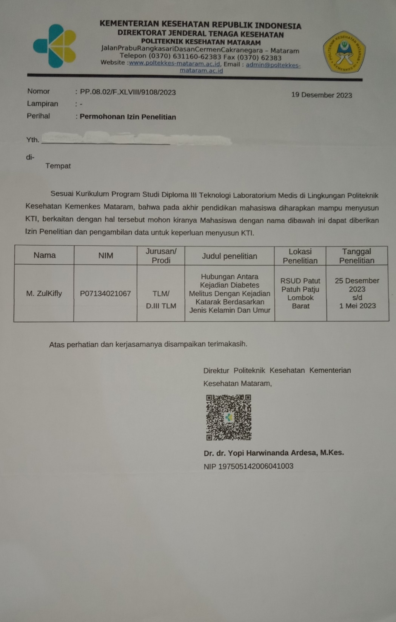

Surat Izin RekomendasI Penelitian Dari BAPPEDA

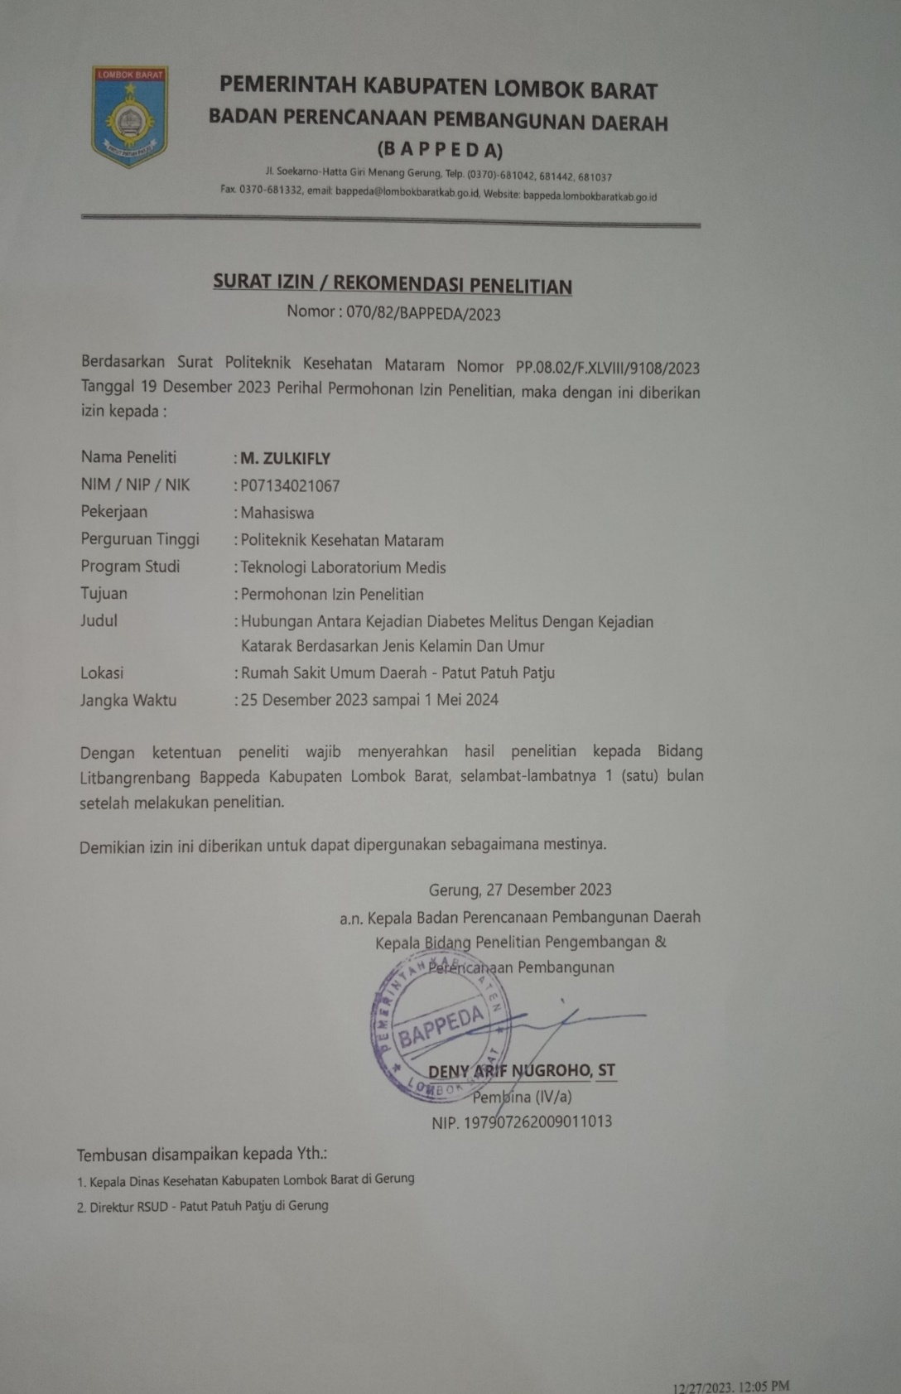

Nota Dinas dari RSUD Patut Patuh Patju

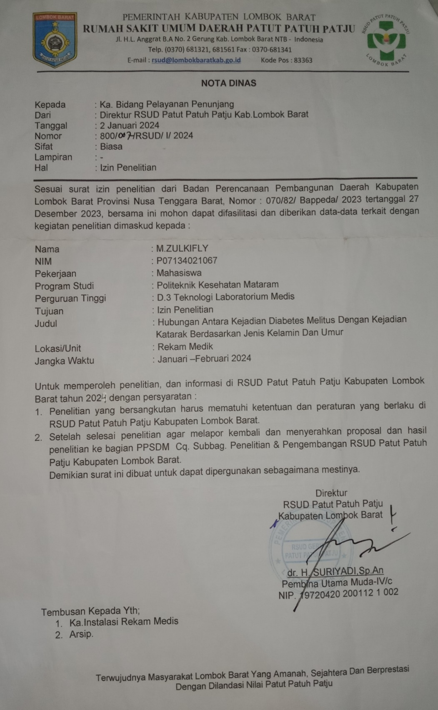

Kwitansi Biaya Penelitian

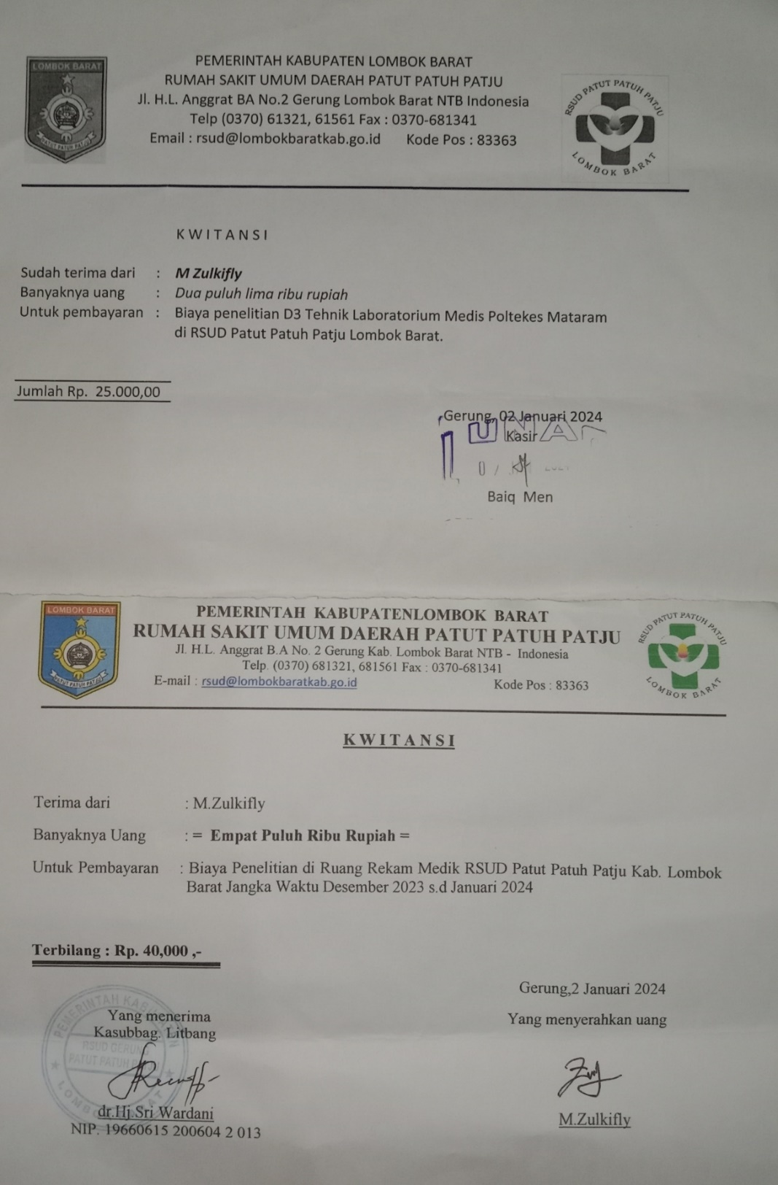

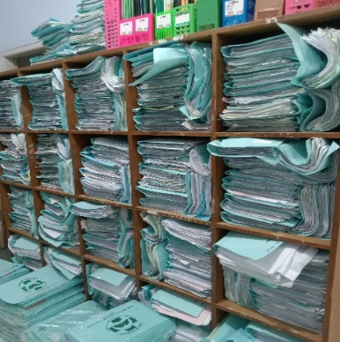  Foto buku rekam medik di RSUD patut patuh patju | 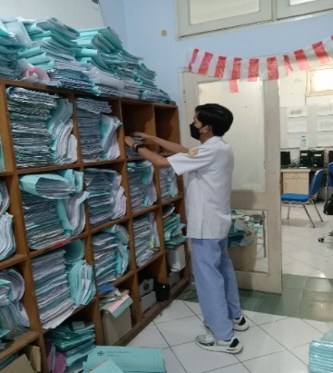  Pencarian data rekam medik
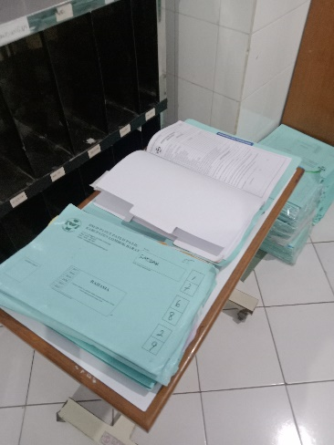  Hasil data rekam medik yang di temukan | 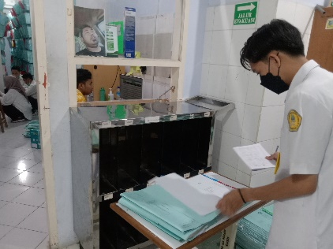  Mencatat data rekam medik
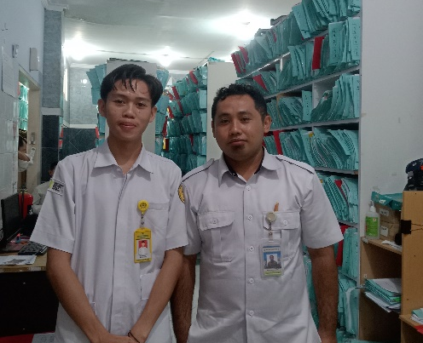

Foto Bersama kepala ruangan rekam medik RSUD Patut Patuh Patju

